复旦大学张江学生生活园区
宿舍调整、入住、中途退宿学生办理流程图
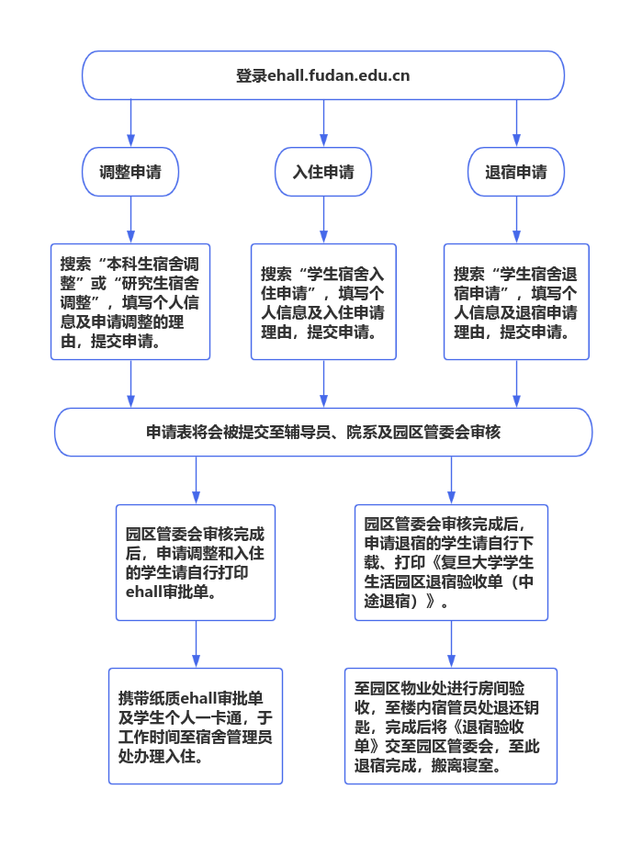
园区管委会园区内办公地点：高科苑1号楼107
物业办公室园区内办公地点：高科苑8号楼物业办公室

